**ATIVIDADE AVALIATIVA- LITERATURA INFANTO JUVENIL.**

**ESCOLA VALOR: 7,5.**

**PROFESSORA: SÉRIE**

**NOME: PONTOS OBTIDOS**

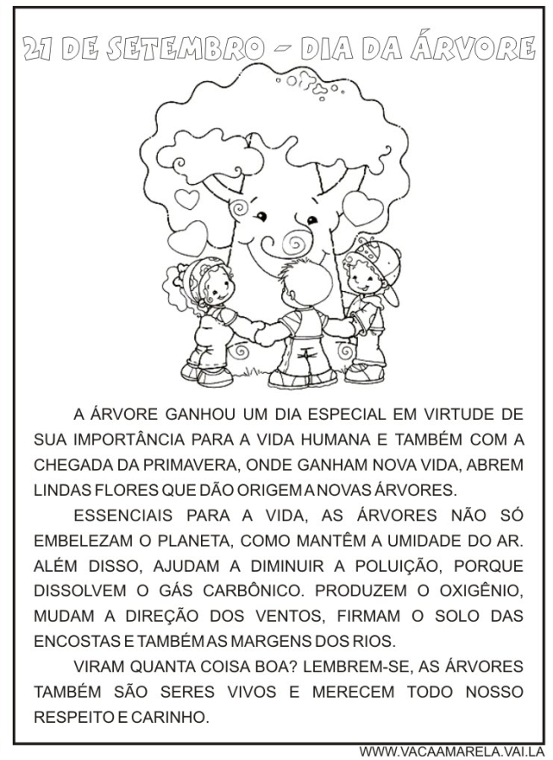1) Leia com atenção o texto abaixo: (2,0 - 0,5 cada)

a) Qual assunto principal do texto?

b) porque a árvore ganhou um dia especial?

c) Escreva o final do texto:

d) qual a função de uma árvore?

2) Observe: 1 2 3

a) Escreva o que cada revista publica: (1,0)

1-

2-

3..

b) Escreva qual tipo de público cada revista é destinada: (1,0)

1-

2-

3.

3) Ditado: (1,5)



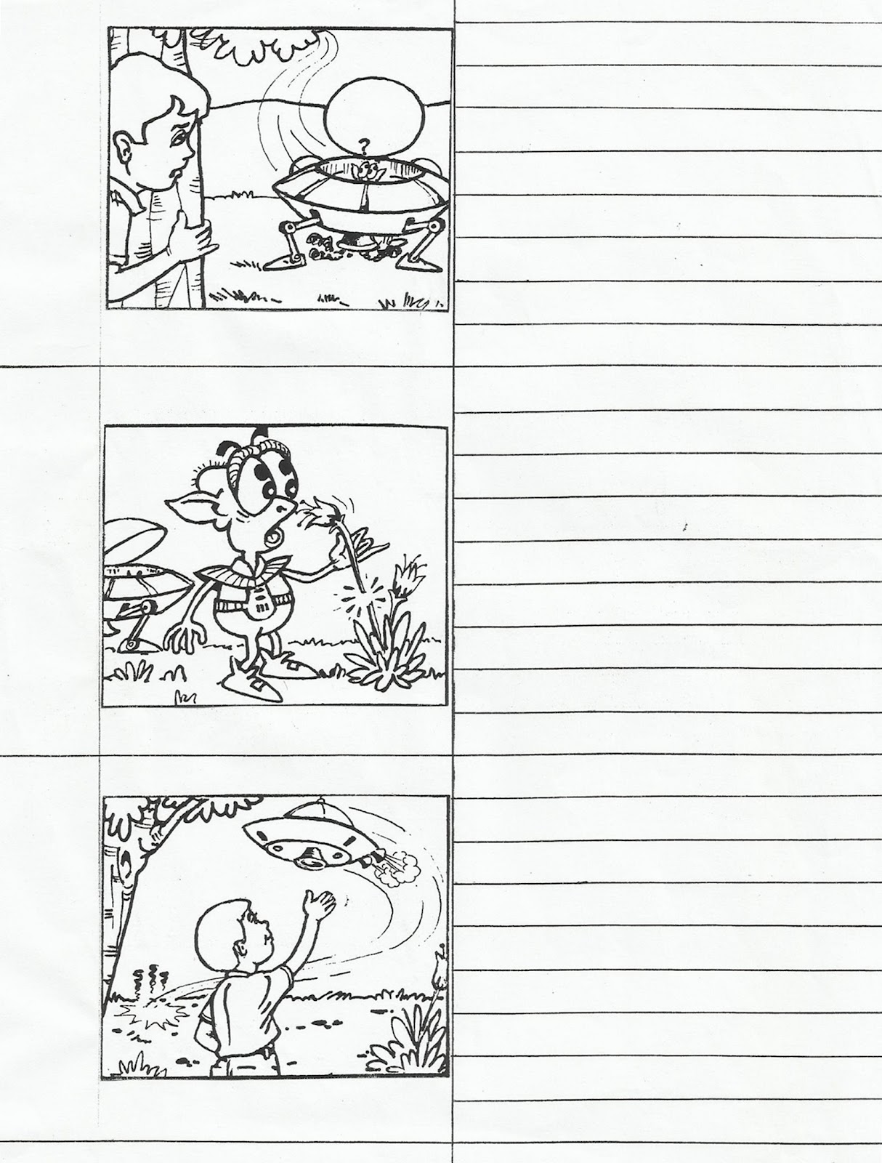

4) Observe as imagens e crie um texto com início,meio e fim, não esquecendo do título: (2,0)

